0557DE 06.18

**Gut für die Umwelt:**

**REHAU Beschäftigte sammeln in Eltersdorf 43 Säcke Müll**

So viele Mitarbeitende wie noch nie engagieren sich am Aktionstag des Unternehmens

*Ärmel hochkrempeln und anpacken – die REHAU Beschäftigten am Standort Erlangen, Eltersdorf setzten ein Zeichen für den Umwelt- und Klimaschutz. 78 Beschäftigte engagierten sich bei der Müllsammelaktion des Familienunternehmens und füllten vor Ort 43 große Müllsäcke, das entspricht 6 Kubikmetern Unrat.*

So viele Mitarbeitende wie noch nie, beteiligten sich in diesem Jahr an dem Aktionstag. Alle Auszubildenden, Beschäftigte quer durch die Abteilungen und Mitglieder der Geschäftsführung meldeten sich zum Unternehmensweiten „World Cleanup Day“. Mit Shuttlebussen steuerten die tatkräftigen Helferinnen und Helfer verschiedene Plätze in der Umgebung an. Beispielsweise wurden der Bahnhof Eltersdorf, der Pendlerparkplatz und auch das Industriegebiet vom Müll befreit.

Alte Autoreifen, Batterien, eine Sitzbank und vier ausrangierte Fahrräder – die Beschäftigten brachten bei der Müll- und Recyclingaktion einiges ans Licht. „REHAU gestaltet nicht nur den Fortschritt, sondern verbessert dabei stets unser aller Leben – heute und morgen. Diese konzertierte Müllsammelaktion ist dafür ein hausragendes Beispiel“, sagte Carsten Heuer, Standortverantwortlicher Erlangen und CEO REHAU Window Solutions, der sich unter den Müllsammlern befand. „Unsere Teamarbeit macht uns stark. So gestaltet REHAU aktiv eine nachhaltige und lebenswerte Zukunft – in unserer Region und auf der ganzen Welt“.

Tatkräftig wirkte ebenso Dr. Roger Schönborn, Standortverantwortlicher Erlangen und CEO REHAU Building Solutions, bei der Aktion in Erlangen mit: "Mit unserer konzertierten Müllsammel- und Recyclingaktion haben wir nicht nur einen deutlichen und spürbaren Fortschritt in puncto Umweltschutz vor Ort erzielt. Die beeindruckende Anzahl der Freiwilligen zeigt unser authentisches Engagement im Bereich Nachhaltigkeit und Klimaschutz und trägt dazu bei, dass wir als verantwortungsvolles Unternehmen wahrgenommen werden“, so Schönborn. „Gemeinsam wollen wir bei REHAU aktiv an der Gestaltung einer nachhaltigen und lebenswerten Zukunft mitwirken – nicht nur am REHAU Standort und in der Gemeinde Eltersdorf, sondern auch darüber hinaus.“

Beschäftigte von mehr als 30 Standorten des international agierenden Familienunternehmens waren für den Aktionstag angemeldet. In Eltersdorf wurden die Aufräumgruppen aus verschiedenen Abteilungen und Geschäftsbereichen bunt gemischt. Parallel zur Sammelaktion auf der Straße fand im Unternehmen eine Recyclingaktion statt. Lager- und Büroflächen wurden gemeinsam aufgeräumt, neu strukturiert und alte Unterlagen und Muster aussortiert. Auch hier galt der Fokus der säuberlichen Mülltrennung und einem möglichen Recycling. Unter anderem wurden 21 Gitterboxen mit Kunststoffen, ca. 750 Kilogramm Papier, 420 Kilogramm Metall und 300 Kilogramm Holz aussortiert.

Das Großreinemachen fand seinen Abschluss im geselligen Treffen, bei dem die Freiwilligen mit Getränken und leckeren Essen belohnt wurden, zum Beispiel Krustenbraten und Pasta mit Soße. Das Feedback der Teilnehmenden war am Ende des Tages absolut positiv: Nicht nur, dass Sie durch ihre Beteiligung dazu beigetragen haben, den Standort sauberer zu gestalten, sondern auch für das Teambuilding der Belegschaft brachte die Aktion positive Impulse.

Textumfang: ca. 3.220 Zeichen (mit Leerzeichen)

Abdruck frei – Beleg erbeten

**Abbildung:** © REHAU

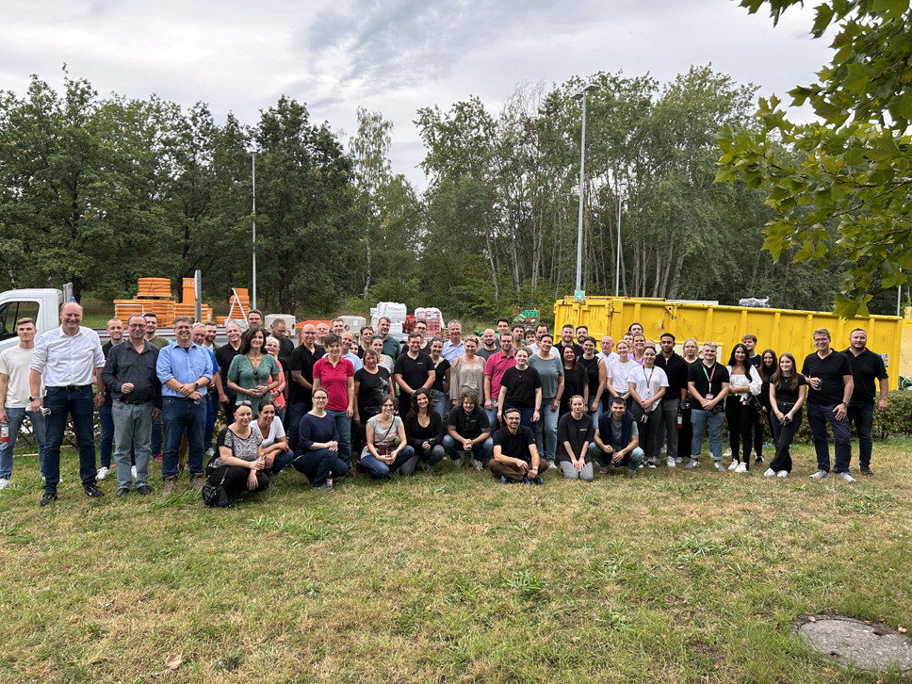

1 Rekordbeteiligung:

Rund 80 Mitarbeitende von REHAU beteiligten sich an der Müllsammelaktion am Standort Erlangen, Eltersdorf – vom Azubi bis zum Geschäftsführer. Das Gruppenbild zeigt die Freiwilligen mit den beiden Standortverantwortlichen Carsten Heuer, CEO REHAU Window Solutions (Zweiter von links) und Dr. Roger Schönborn, CEO REHAU Building Solutions (Zweiter von rechts).

**REHAU Industries bildet das Dach für die Divisionen Building Solutions, Window Solutions, Interior Solutions und Industrial Solutions, die in ihren jeweiligen Märkten eigenständig agieren. Mehr als 12.000 Mitarbeitende an über 150 Standorten setzen sich weltweit gemeinsam dafür ein, das Leben durch den Einsatz innovativer, nachhaltiger Technologien für die Bau-, Möbel-, und Industriewirtschaft weiter zu verbessern: Engineering progress. Enhancing lives.**

**REHAU Industries ist Teil der globalen REHAU Group, die sich auf polymerbasierte Lösungen spezialisiert hat. Mit ihren insgesamt mehr als 20.000 Mitarbeitenden erwirtschaftet die Gruppe einen Jahresumsatz von über 4 Milliarden Euro.**

**Pressekontakt:**

REHAU Industries SE & Co. KG

Natalie Stan  
Director Marketing Building Solutions ad. Interim   
PR and Communication  
Division Building Solutions I Group Communications

Ytterbium 4, 91058 Erlangen, DEUTSCHLAND

Tel: +49 9131 92 5638 / Mobil: +49 171 9780 466

[natalie.stan@rehau.com](mailto:natalie.stan@rehau.com)